
Set P Last revised on 2018.03.11

P01-Best Things In Life Are Free(KVF).2015.02.28.pdf
P01-Best Things In Life Are Free(KVM).2015.02.28.pdf
P02-A Blossom Fell(KVF).2016.02.07.pdf
P02-A Blossom Fell(KVM).2016.02.07.pdf
P03-Something Stupid(KVD).2015.11.27.pdf
P04-Call Me Irresponsible(KVF).2014.01.04.pdf
P04-Call Me Irresponsible(KVM).2014.01.04.pdf
P05-Unchained Melody(KVF).2017.05.14.pdf
P05-Unchained Melody(KVM).2017.05.14.pdf
P06-A Foggy Day(KVF).2015.01.18.pdf
P06-A Foggy Day(KVM).2015.01.18.pdf
P07-I've Got The World On A String(KVF).2015.01.18.pdf
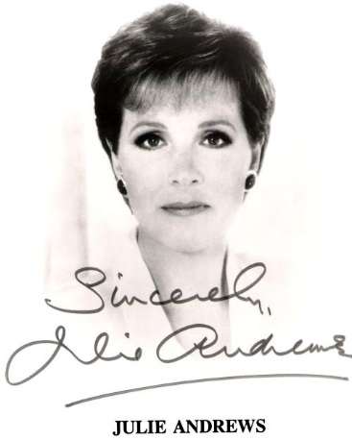
P07-I've Got The World On A String(KVM).2015.01.18.pdf
P08-Supercalifragilisticexpialidocious(KVD).2016.01.04.pdf
P09-Edelweiss(KVD).2015.11.27.pdf
P10-I Could Have Danced All Night(KVF).2016.11.12.pdf
P10-I Could Have Danced All Night(KVM).2016.11.12.pdf
P11-Embraceable You(KVD).2017.08.21.pdf
P12-Easter Parade(KVD).2016.01.14.pdf
P13-When I Grow Too Old To Dream(KVF).2015.11.24.pdf
P13-When I Grow Too Old To Dream(KVM).2015.11.24.pdf
P14-Maricka Moje Polka(KV).2015.09.20.pdf
P15-And All That Jazz(KVD).2018.03.11.pdf
P16-Ramblin' Rose(KV).2017.05.14.pdf
P17-Shoo Fly Pie(KVF).2015.01.25.pdf
P17-Shoo Fly Pie(KVM).2015.01.25.pdf

